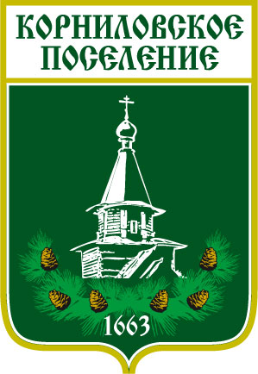

**Администрация муниципального образования**

**«Корниловское сельское поселение»**

_____________________________________________________________________________

**ПОСТАНОВЛЕНИЕ**

**с.Корнилово № 129/1 от 02.04. 2015 г.**

**Об утверждении положения о комиссии**

**По обеспечению жилыми помещениями детей-сирот,**

**детей оставшихся без попечения родителей, лиц**

**из числа детей-сирот и детей, оставшихся без**

**попечения родителей Администрации**

**Корниловского сельского поселения**

В целях реализации положений Федерального закона от 29.02.2012 № 15-ФЗ «О внесении изменений в отдельные законодательные акты РФ в части обеспечения жилыми помещениями детей-сирот и детей оставшихся без попечения родителей», закона Томской области от 17.12.2012 № 224-ОЗ «О внесении изменений в отдельные законодательные акты Томской области в части обеспечения жилыми помещениями детей-сирот и детей оставшихся без попечения родителей»

ПОСТАНОВЛЯЮ:

1. Утвердить Положение о комиссии по обеспечению жилыми помещениями детей-сирот, детей оставшихся без попечения родителей, лиц из числа детей-сирот и детей оставшихся без попечения родителей Администрации Корниловского поселения, согласно приложению.

Глава поселения Логвинов Г.М.

Исп. Микуленок Светлана Викторовна, т. 46-85-50